Лабораторная работа

«градуировка спектроскопа и изучение спектров иЗЛУЧЕния и поглощения

вещества»

**цель работы:** Градуировка спектроскопа и определение длины волны в спектрах испускания и поглощения.

**приборы и принадлежности:** спектроскоп, люминесцентная лампа (содержащая пары ртути), миллиметровая бумага.

**теория:** ***Спектральным анализом называется метод определения химического состава вещества по его спектру.*** Различают спектры испускания и спектры поглощения.

***Сплошной*** спектр, излучаемый раскаленными твердыми и жидкими телами, представляет собой цветную полосу с непрерывным переходом одного спектрального цвета в другой.

***Линейчатый спектр*** дают светящиеся пары и газы. Он состоит из определенного сочетания цветных линий, характерных для каждого химического элемента. Полосатый или молекулярный спектр излучается возбужденными молекулами и имеет вид системы широких полос.

***Спектры поглощения*** возникают при прохождении белого света сквозь различные вещества, которые поглощают из белого света отдельные участки сплошного спектра. Таким образом, на фоне сплошного спектра видны темные полосы или линии, характеризующие это вещество.

Для качественного исследования видимой части спектра служат специальные приборы – ***спектроскопы.***

**1. градуировка спектроскопа.**

Шкала спектроскопа позволяет определить только относительное положение спектральных линий и расстояние между ними, но не длину волн соответствующих линий. Поэтому, прежде чем приступить к изучению спектров, следует проградуировать спектроскоп по длинам волн известных спектральных линий. Спектры светящихся газов хорошо изучены, и для спектральных линий главнейших элементов составлены таблицы:

|  |  |  |  |
| --- | --- | --- | --- |
| Название газа | Цвет линий | λ, нм | Ν |
| Пары ртути | Красный  Желтый  Зеленый  Голубой  Синий  Фиолетовый | 612  578  546  492  436  408 |  |
| Водород | Красный  Зелено-голубой  Синий  Фиолетовый | 656,3  486,1  434  410 |  |

Пользуясь этими данными, можно построить кривую градуировки спектроскопа.

Для определения относительного положения полос спектра в окулярной трубе спектроскопа имеется указатель, который при помощи микрометрического винта можно перемещать и совместить с любой спектральной линией; на винте есть миллиметровые деления, а барабан винта разделен на 50 частей. Шаг винта равен 1 мм; следовательно, цена деления на барабане винта:



Числовое значение находят по формуле: L = (N+na) (1), где N-число миллиметров, отсчитанное вдоль шкалы винта; n-число делений на шкале барабана.

ЗАМЕЧАНИЕ: так как ширина штриха на шкале значительно больше 0,02 мм, то при определении N руководствуются следующим: если число делений на шкале барабана n<45, то при определении N учитывается и штрих, на котором стоит срез барабана; если n>45, то штрих, на котором стоит срез барабана не учитывается, см.рис.1.

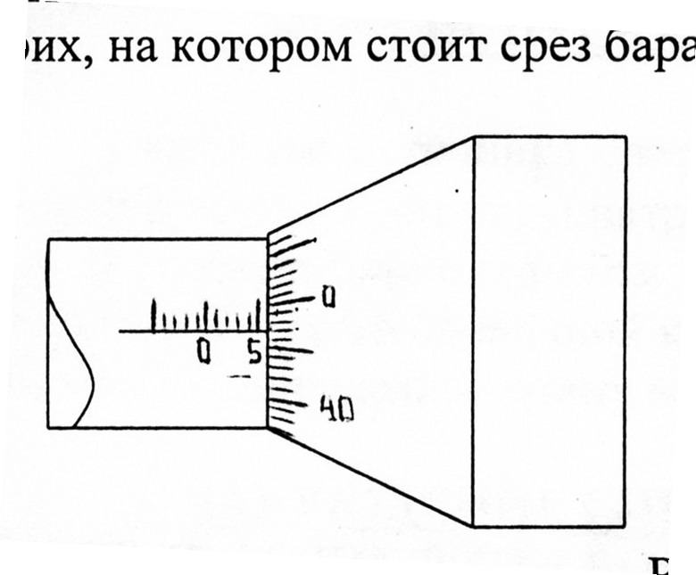



Рис. 1.

## При выполнении работы руководствуются

**следующим:**

* 1. Располагают приборы в соответствии со схемой, приведнной на рис.2:



Рис.2.

* 1. Наблюдая спектр в окуляр и, осторожно вращая барабан, совмещают указатель окуляра спектроскопа с первой (со стороны длинных волн) хорошо различимой линией спектра и делают отсчет по шкале винта барабана. Затем, вращая барабан, переводят указатель на следующую хорошо видимую линию и опять делают отсчет по шкале винта и барабана и т.д., покуда не будут исчерпаны все видимые линии спектра.

Результаты измерений заносят в таблицу отсчета, предварительно записав в неё известные длины волн спектра, по которому ведется градуировка.

* 1. Построить график, откладывая на миллиметровой бумаге по горизонтали показания отсчетного механизма, а по вертикали – длины соответствующих волн .

**2. определение длины волны,**

**соответствующей желтой линии в спектре**

**испускания натрия.**

В качестве источника света используйте спиртовку, в пламени которой присутствуют пары натрия.

В соответствии с пунктом 1.2. определите показания отсчетного механизма. По градуировочной кривой, выполненной в соответствии с пунктом 1.3. определите длину волны.

**3. наблюдение спектров поглощения и**

**определение длин волн в спектре поглощения раствора KMnО4**

1. В качестве источника света возьмите колбу с раствором KMnО4 в который опущена лампа накаливания. Пронаблюдайте в желто-зеленой области спектра полосы поглощения. Укажите их число.
2. Поскольку края полос поглощения видны не четко, точно определить ширину полосы поглощения практически невозможно. Поэтому найдите длины волн для середин полос.

Совместите с серединой полосы спектра поглощения визир отсчетного механизма, снимите показания. Определите длины волн по градуировочной кривой.

**Вопросы к отчету:**

1. Назовите составные части спектроскопа, которые на рис.2 умышленно не обозначены.
2. Какие изменения следует произвести в схеме (рис.2), чтобы получить спектр поглощения?
3. Что понимают под спектральным анализом? Какие анализы можно выполнить с помощью спектров?
4. Объясните происхождение линейчатых спектров по теории Бора.
5. Приведите примеры применения спектрального анализа в медицине.

**литература**

1. Ремизов А.Н. «Медицинская и биологическая физика», стр. 510, п.28.7; стр.514 п. 29.